Aristoteles’ deugdenethiek
- Teleologische redenering (over de verwerkelijking van een individu) gebruiken om een moreel vraagstuk op te lossen
- Deugden gebruiken om een moreel vraagstuk op te lossen.

Stappenplan om een casus deugdethisch te analyseren:
- Welke deugden staan op het spel?
- Wat zijn beide uitersten van deze deugden?
- Welk uiterste is het allerslechtst? Welke handeling past hierbij? (Per deugd) Hier moet je van wegblijven!
- Wat is het juiste midden in deze situatie, rekening houdend met deze deugden en wegblijvend van de ergste uitersten? Beschrijf de concrete handeling!

Toepassen:
- Lelijke schoenen: Een vriendin heeft nieuwe schoenen gekocht en heeft die vandaag voor het eerst aan naar school. Wat is het juiste om te doen: liegen dat je ze leuk vindt of eerlijk zeggen dat je ze lelijk vindt?
- Formuleer twee deugden (goede karaktereigenschappen) die in deze situatie belangrijk zijn.
- Werk voor beide deugden het stappenplan uit en geef met een * aan bij welk uiterste de deugd het dichtste bij moet blijven.
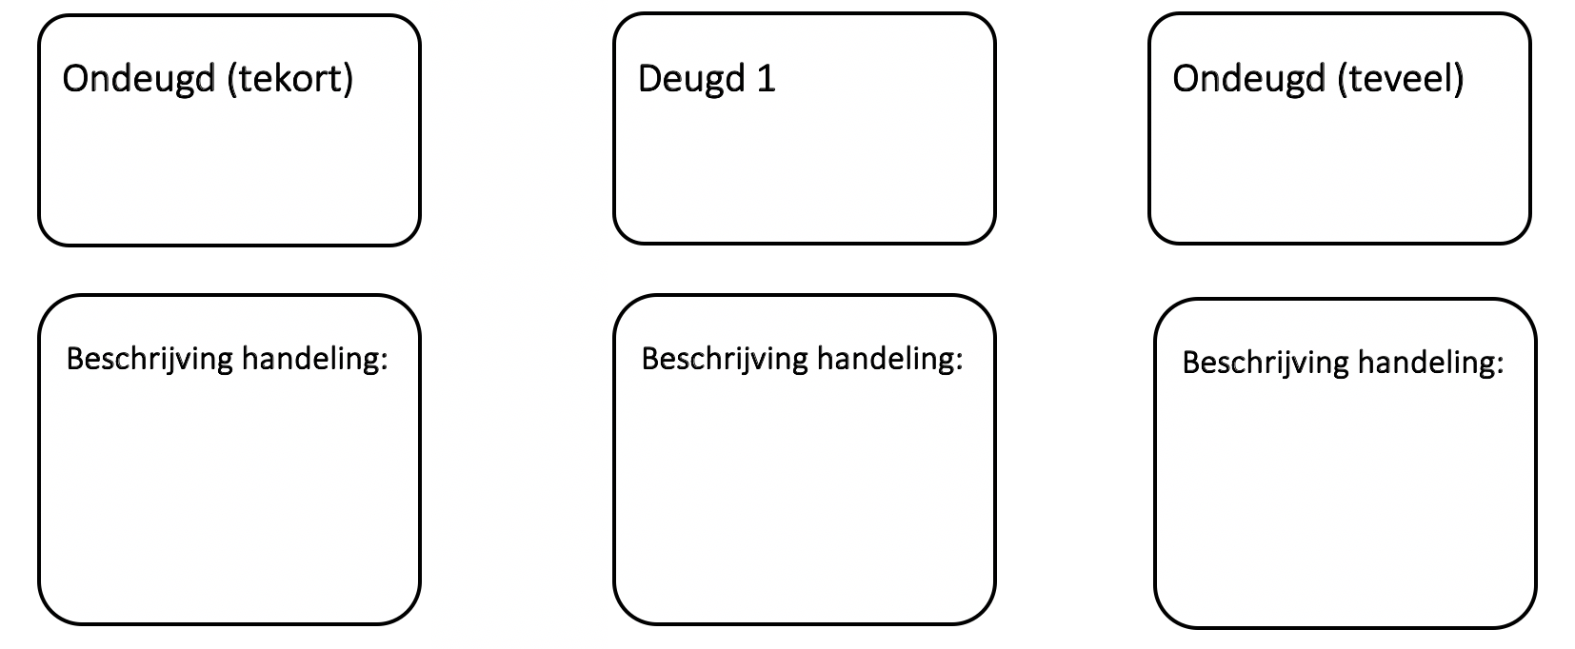
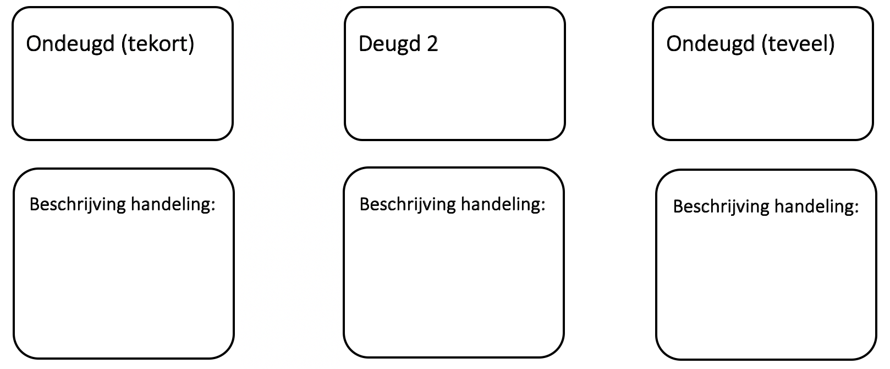

- Emotionele verwaarlozing?: Je hebt een goede, maar veeleisende baan en je partner ook. Jullie hebben drie kinderen en een oppas aan huis om voor de kinderen te zorgen als jullie beiden aan het werk zijn. Jullie zien de kinderen door de weeks niet zo veel, maar doen regelmatig iets in het weekend, mee naar sport bijvoorbeeld. De grootouders (jouw ouders) zeggen dat ze zich zorgen maken dat jij en je partner zo weinig tijd met de kinderen doorbrengen. Zij noemen dit emotionele verwaarlozing.
- Formuleer twee conflicterende deugden die hier op het spel staan en vul de deugdenschema’s in.

- Moet jij je gedrag aanpassen om deugdzamer te zijn? Beargumenteer dit m.b.v. de deugdenschema’s.
- Welke deugd vervullen jouw ouders door hier iets van te zeggen? Doen zij het juiste?
- Je hebt deze vraag bij a-c met deugden opgelost. Kan je bij deze vraag het beste het teleologische argument of de deugden gebruiken? Waarom is dat zo volgens jou?

Vergelijken en bekritiseren:
- Wat is een belangrijk verschil tussen Aristoteles’ ethiek enerzijds en het utilisme en de plichtethiek anderzijds?
- Waarom is het niet terecht om een deugdzaam iemand middelmatig of saai te noemen?
- Wat is de reden dat sommige mensen zeggen dat Aristoteles ethiek beter een doelethiek of geluksethiek genoemd kan worden dan ‘deugdethiek’?
- Met welke van deze drie ethische theorieën leid je het beste leven, volgens jou?

